中国行政管理希望格式

**中文期刊**

例子1：

赵金旭，孟天广 . 科技革新与治理转型：移动政务 应用与智能化社会治理［J］. 电子政务，2019（5）.



例子2

周雪光 . 基层政府间的“共谋现象”——一个政府行为的制度逻辑［J］. 开放时代，2009（12）.

**中文书籍**

［美］维纳. 人有人的用处：控制论与社会［M］. 陈步译 . 北京：北京大学出版社，2010.

［美］拉塞尔·M·林登 . 无缝隙政府——公共部门 再造指南［M］. 汪大海，吴群芳译 . 北京：中国人 民大学出版社，2002.

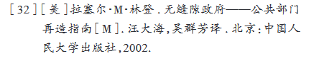

**--------------------------------**

**英文期刊**

例子1

Jiang J Y，Meng T G，Zhang Q. From Internet to Social Safety Net：The Policy Consequences of Online Participation in China. *Governance*，2019，32（3）： 531-546.

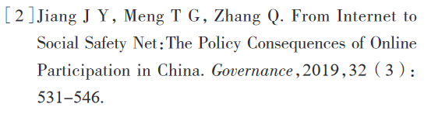

例子2

Janssen M，Helbig N. Innovating and Changing the Policy-cycle：Policy-makers be Prepared!. *Government Information Quarterly*，2018（35）:99-105.

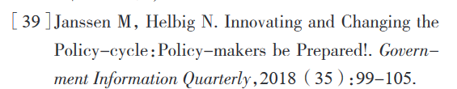

**英文书籍**

例子1

Hammer M，Champy J. Reengineering the Corporation：A Manifesto for Business Revolution. In Harper C，Thomas D H. *Process Innovation：Reengineering Work through Information Technology*. Harvard Business School Press，1993.

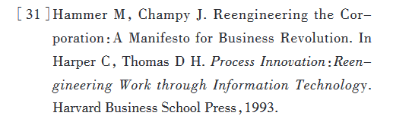

例子2

